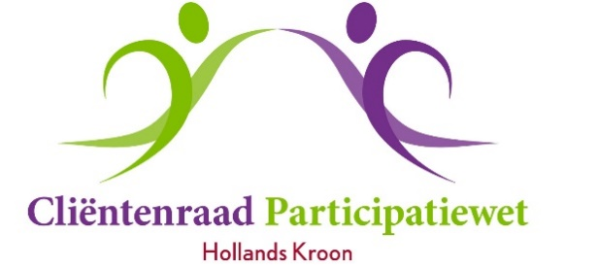

09

09. ONGEVRAAGD ADVIES UNIVE 2021 (herzien)

Aan het college van Burgemeester
en Wethouders gemeente Hollands Kroon
T.a.v. Rinja Jairam
Postbus 8
1761 VM Anna Paulowna

Betreft: advies Univé-gemeentepakket
Anna Paulowna, 20 augustus 2019.

Advies betreffende Univé-gemeentepakket

Aanleiding
De Cliëntenraad Participatiewet wil graag ruim op tijd een advies uitbrengen aangaande het Univé gemeentepakket 2021 opdat er via de daarvoor bestemde kanalen invloed kan worden gerealiseerd.

Overwegingen Cliëntenraad
De laatste jaren is de premie gestegen en de bijdrage van de gemeente ook. Eveneens zijn de vergoedingen significant verminderd. Met name de vergoeding van brillen, fysiotherapie en de tandarts zijn sterk verminderd.
Gezien de inkomenspositie van de rechthebbenden van het Univé-gemeentepakket vindt de cliëntenraad dat een verdere vermindering van de vergoedingen zeer onwenselijk is. Ook een verdere premieverhoging moet voorkomen worden, eventueel door het verhogen van de gemeentelijke bijdrage.

Advies
Concreet adviseert de cliëntenraad participatiewet Hollands Kroon inzake de premie en vergoedingen van het gemeentepakket van Univé 2021:
- Eventuele premieverhogingen te compenseren door een verhoging van de gemeentekorting
- Kortingen vanwege de gemeente kunnen beter bij voorkeur gelijklopen met de stijging van de premie. Dat kan nu gecorrigeerd worden omdat er een kleine afwijking is ontstaan van 1,40 euro (tot/met 2019)

- Brillenvergoeding
Vergoeding 1 keer per 3 jaar is te weinig en zou beter eens per 2 jaar zijn . De vergoeding voor een redelijk goede kwalitatieve bril zou minstens naar 250 euro dienen te worden gebracht.
- Fysiotherapie
Er zou gestreefd kunnen worden naar een regeling voor chronische klachten.
- Tandarts
De vergoeding voor mondhygiëne-behandeling kan duidelijker worden beschreven.

Namens de Cliëntenraad Participatiewet Holland Kroon,

Hadewey Paarlberg, voorzitter
Ronald van Huizen, secretaris

